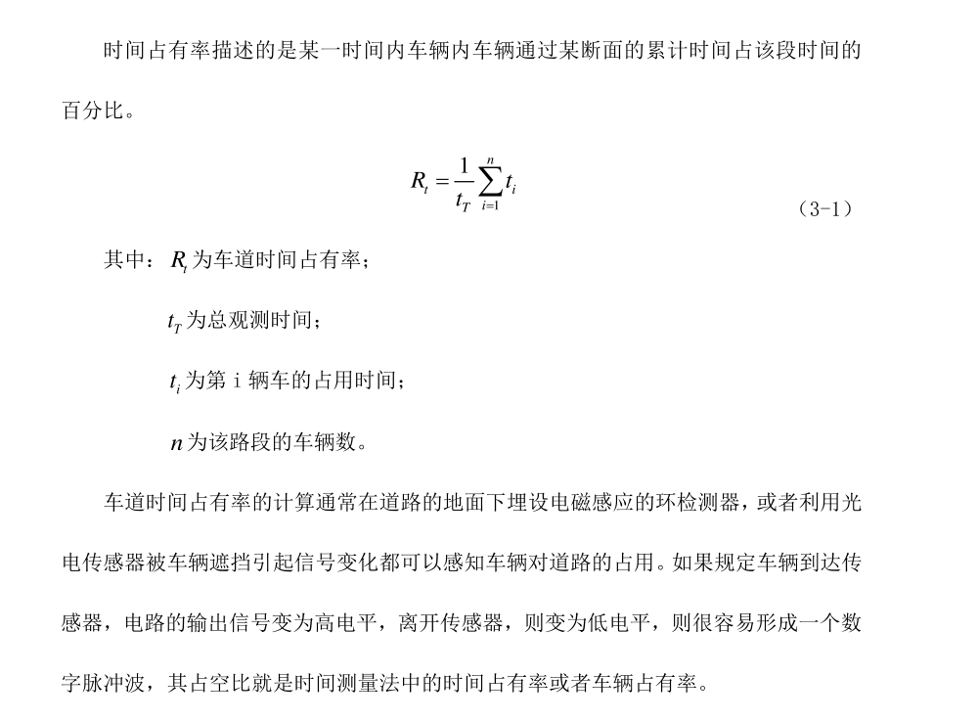

<https://wenku.baidu.com/view/decc213802768e9950e73809.html>

车流量=通过车辆数/时间

时间占有率=车占路时间/观测时间

车速值=平均速度（）

，常见的缺失数据有两种情况，一类是数据部分信息缺失，即一条数据中字段不完整或个别字段出现空缺，或是某字段下出现了多个不同类型的数据，另一类是数据未上传。缺失数据的处理方法一般包括删除数据、数据插补等。

流量、车速值、时间占有率在一个阈值范围内，超出这个范围则认为其异常，并将其归为异常数据。

1.首先要检查数据的完整性，包括某时刻是否有数据、字段是否完整以及时间是否正确。

2.接下来的方差检验要检验速度、流量、时间占有率三参数的方差是否为 0（即识别出恒定不变的数据），对于有参数方差为 0 的数据进行阈值检验，参数不为 0 的数据先进行组合检验，然后进行阈值检验。

最后检验数据的0 值情况。

交通系统在时间上表现出较为强烈的依赖性、拟周期性、相似性等显著特征

首先需要在时间维度上对交通流参数（流量、速度和时间占有率）进行建模，用以刻画交通系统在时间上的演化过程。

其次，需要对这三个参数之间的关系进行建模。

交通流量预测在交通的各个领域均有不可忽视的应用